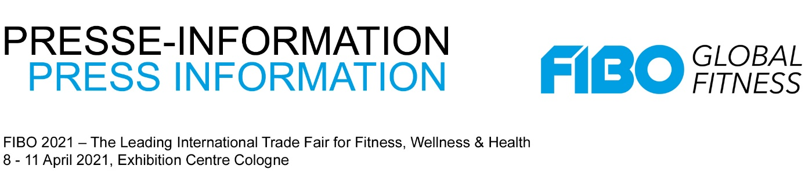
22. Oktober 2020
Die FIBO findet 2021 wieder in Köln statt

Gemeinsam durchstarten im neuen Jahr: Nach der Premiere der ersten digitalen FIBO@business laufen nun die Planungen für die FIBO 2021. Im November wird die Internationale Leitmesse für Fitness, Wellness und Gesundheit wieder auf dem Messegelände Köln stattfinden. Vom 4. bis 7. November 2021 gibt es dort das gewohnte „FIBO-Angebot“ für Fach- und Privatbesucher.

„Sport, Fitness, Wellness – das alles muss neu gedacht werden, weil es anders erlebt wird. Wir haben jetzt die Chance, innovative Produkte und Konzepte in einem dynamischen Markt ganz neu zu positionieren. Wir müssen die kleinen Trends und großen Entwicklungen unserer Branche genau beobachten, damit wir sie aktiv mitgestalten können“, so FIBO-Chefin Silke Frank. So setzt die FIBO 2021 Zukunftsthemen wie die Digitalisierung, neue Konzepte, Prävention und Gesundheit in den Fokus. „Wir müssen Präsenz zeigen, in Verbindung bleiben – jetzt mehr denn je.“

Präsenz zeigen werden auf der FIBO 2021 zum Beispiel die Key-Player der Branche, die ihren Stand bereits gebucht haben: Aciso, Core Health & Fitness, DHZ, EGYM, gym80, JK, Keiser, Les Mills und milon. Mit dem DSSV, dem DIFG und EuropeActive sind zudem die großen Verbände mit an Bord.

Aktuell ist die Belegung der gewohnten Hallen im Kölner Messegelände geplant – die Nordhallen 6, 7, 8 und 9 sowie die Hallen 4.2, 5.2, 10.1 und 10.2 im mittleren Teil des Messegeländes. Dabei gibt es Optimierungen zum Beispiel im Bereich Fashion und Lifestyle, die nun in der Halle 10.1, in den auch der erfolgreiche CATWALK zieht, thematisch zusammengeführt werden. Geplant sind auch wieder zahlreiche Aktionsflächen, darunter verschiedene Bühnen, Cross Fit und Calisthenics Areas. Die Halle 7 steht 2021 im Zeichen der Digitalisierung und der „Future of Fitness“. Mit diesen Themen wird sich hier unter anderem das Future Forum befassen, das zusammen mit den Partnern FitTech Summit und ECC Köln umgesetzt wird. Die Halle 8 hat Gesundheit und Prävention als Schwerpunkt. Hier gibt es erneut etwa die Body & Mind Area und neu den Meetingpoint Health and Wellness, der Gesundheits- und Wellnessthemen ganzheitlich aufgreift. Alle Aussteller haben die Möglichkeit, sich für den FIBO INNOVATION & TREND AWARD zu bewerben.

Grundlage aller Planungen ist ein mit den Experten der Koelnmesse erarbeitetes Sicherheitskonzept unter Wahrung der aktuellen Hygiene- und Abstandsregeln. Als Orientierung dienen die Erfahrungen verschiedener Fach- und Endverbraucher-Messen, die in den vergangenen Monaten bereits erfolgreich stattgefunden haben. Im Fokus steht die bereits bestens vertraute A-H-A-Regel: Abstand halten, Hygiene wahren, Alltagsmaske tragen. „Das Konzept ist gut durchdacht und bietet genug Fläche“, so Silke Frank. „Wir sind sehr optimistisch und freuen uns auf die FIBO!“

www.fibo.com

